INDICAÇÃO Nº 1815/2021

Sugere ao Poder Executivo Municipal e aos órgãos competentes, a limpeza, bem como a poda de árvores em Praça localizada na rua José João Sans, bairro Jardim Augusto Cavalheiro, neste município.

Excelentíssimo Senhor Prefeito Municipal,

Nos termos do Art. 108 do Regimento Interno desta Casa de Leis, dirijo-me a Vossa Excelência para sugerir que, por intermédio do Setor competente, que seja realizada a limpeza, bem como poda de árvores na Praça e rua José João Sans, bairro Jardim Augusto Cavalheiro, neste município.

Justificativa:

Esta vereadora esteve no local e verificou a necessidade da limpeza da Praça, bem como que, na rua acima citada, que fica em frente ao rio, existem várias árvores muito altas, que acabam por “invadir” as casas, vez que a rua é estreita, deixando o trecho bem escuro. Ainda, quando caminhões transitam pela rua, estes quebram as árvores, sendo de total necessidade suas podas (que sejam aparadas), para trazer melhor claridade e visão ao local. Fotos abaixo:

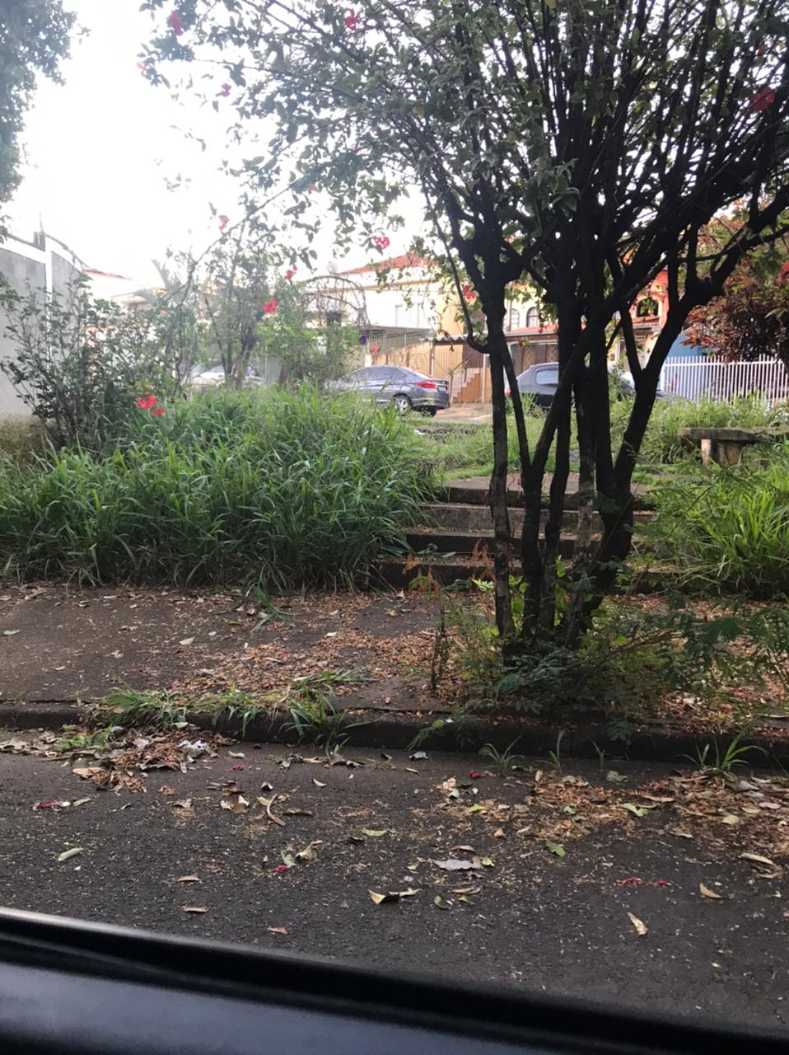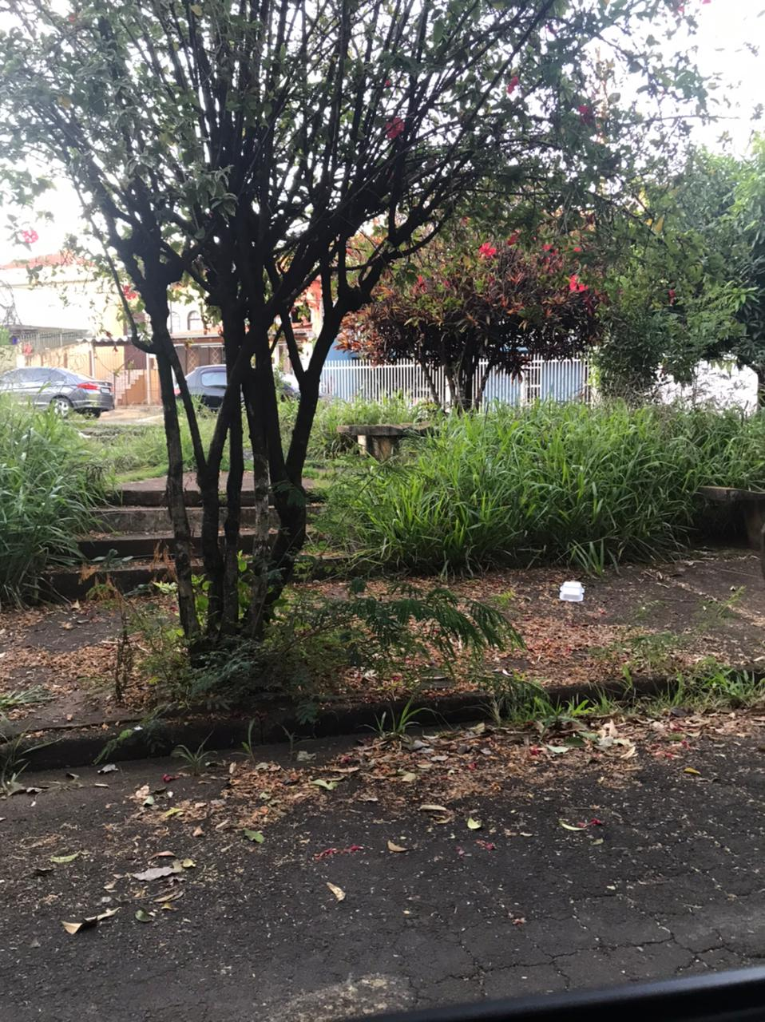

Palácio 15 de Junho - Plenário Dr. Tancredo Neves, 14 de maio de 2021.

Esther Moraes

-vereadora-

